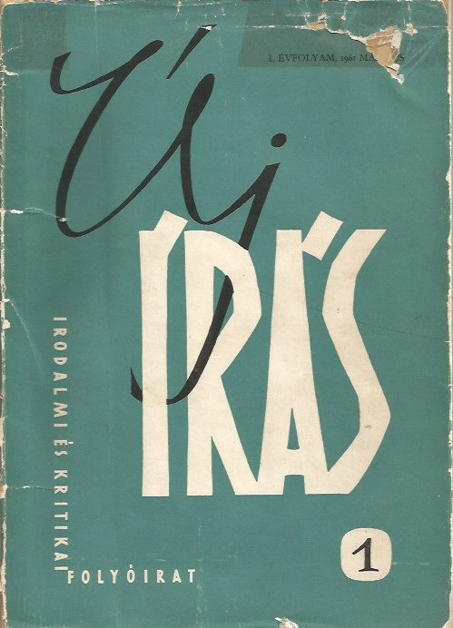
Juhász Ferenc
Az Új Írás kék szemhúsa

„Mikor megláttam az első Új Írást! A Margit körúton, mindegy, a Mártírok útján, egy deszka-klozet szerű újságos-bódé kottatartó fém-állványán! Olyan volt, mint egy kék szemgolyó. Szem, aminek szemhúsa kék. A fehér szalag-írás benne a pupilla. Ott olvastam, egy eszpresszóban, órákig ülve a gyors-kávézó egylábú márványasztalánál. Én kiolvastam az Új Írást. A címtől az árig. A tartalomjegyzéktől, impresszumtól a fedőlap-fülön szorongó üzenetekig. Elolvastam minden verset, elbeszélést, tanulmányt, bírálatot. Aztán újra. Aztán újra! És szívtőig fájt minden! Ami fájt, minden! Hogy én nem! Hogy én lekötözve, hogy bénaság, márvány-bilincs szavaimon, hogy vers-gégém benőtt csönd-daganattal. És micsoda földrengések szívemben, micsoda tektonizmusok a szívzajlás-némaságban. Micsoda bűntudat. És micsoda szikrázó párafény a csöndben. Mintha égboltnyi szitakötő milliárd szemsejtjében tükröződne arcom. Azt mondta milliárd szájjal a szitakötőszem: ’ Nincs mit szégyenkezned.’ Aztán a Duna-partra mentem, belső vers-dulakodással tántorogva. S arany sugár-kötegével átfújt rajtam a szél, mintha röntgen-akarat azt keresné, hol van a költői keringéshálózatban az a bénító mész-rögöcske, ami a kárhozat angyalának elmeszesedett szem-csipája. A föloldható bánat. A szétmosható félig-halál! A füst-foszlással elszivárgó beszédtelenségkövület. Hisz akkor már tudtam: nem lehet reménytelen!”
Megjelent: Új Írás, 1991. március

